ПИШПЕК
Базарная жана Дунганская көчөлөрүнүн түштүк-чыгыш бурчу
42.87416, 74.61189
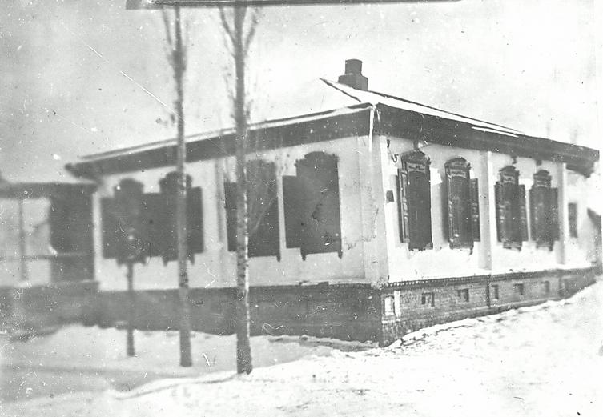
Юго-восточный угол улиц Базарной и Дунганской
КЫРГЫЗЧА Базарная жана Дунганская көчөлөрүнүн түштүк-чыгыш бурчу
﻿ Базарная жана Дунганская көчөлөрүнүн түштүк-чыгыш бурчу 19-кылымдын аягы 20-кылымдын башы шаардын көрктөндүрүү жана шаардын эң баш жагында чоң үйлөрдүн курулушу менен мүнөздөлгөн. Үйлөр брусчаткадан же брусчаткадан тургузулган бийик таш пайдубалдардын үстүндө турушкан, анын үстүндө жарым жертөлөнүн же биринчи кабаттын кирпичтен жасалган жертөлөсү болгон. Дубалдары жыгач болушу мүмкүн. Бөлмөлөрдүн саны шаар тургунунун байлыгына жараша аныкталган
Булак: https://bimap.su/description/pishpek/110_Ugovostok_Dunganskoi.txt · BIMAP
Фотографии и материалы принадлежат их авторам; лицензия не указана

ФРУНЗЕ
Бул доор боюнча маалымат азырынча табыла элек
42.87416, 74.61189

Фотография пока не добавлена
КЫРГЫЗЧА
Бул доор боюнча маалымат азырынча табыла элек.

БИШКЕК
Бул доор боюнча маалымат азырынча табыла элек
42.87416, 74.61189

Фотография пока не добавлена
КЫРГЫЗЧА
Бул доор боюнча маалымат азырынча табыла элек.

